**LA VIDA RELIGIOSA COLOMBIANA ABRAZA LA PAZ**

**Entrevista con la Hna. Liliana Franco Echeverri, presidenta de la CRC**

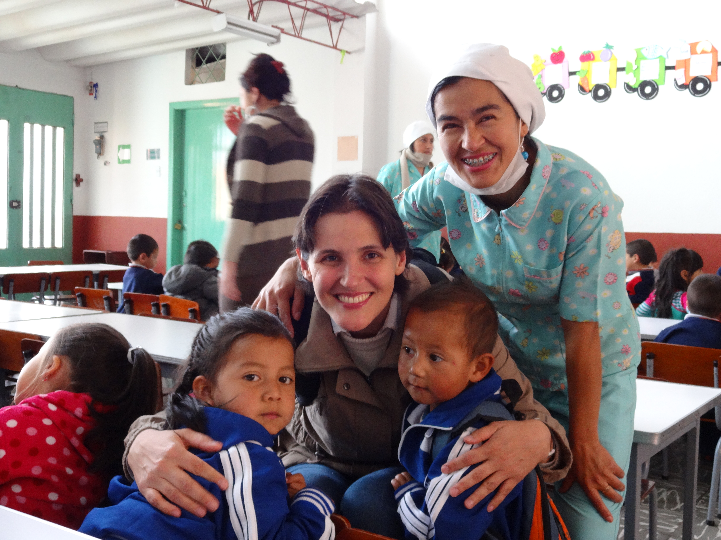

*“La vida religiosa es una semilla de esperanza para este país”*

“Mujer y discípula”, así se define Gloria Liliana Franco Echeverri. Como religiosa de la Orden de la Compañía de María cree en el valor de la mujer y su dignidad, en el poder transformador de la educación, y le apuesta a la juventud y a los más frágiles de la sociedad. También está convencida del inconmensurable valor de la ternura, de la misericordia, y de “la palabra que hace posible el vínculo”.

Desde hace dos años es la superiora de la Provincia Pacífico de su congregación. Como nueva presidenta de la Conferencia de Religiosos de Colombia (CRC) para el período 2016-2019, comparte con *Vida Nueva* sus perspectivas sobre el rol de la vida religiosa en la actual coyuntura socio-política y a la luz del año de la misericordia.

**¿Cómo acontece la misericordia en la vida religiosa?**

La misericordia es la experiencia de sentirnos amados por un Dios que nos da la posibilidad de recrearnos todos los días. Así es el amor de Dios, un acto creador, una continua creación del ser, del estar, del relacionarnos, siempre gratuito y generoso.

**¿Recuerda alguna experiencia “fundante” de la misericordia de Dios en su vida?**

Existencialmente tuve una experiencia muy significativa, como misionera en Perú. Era muy joven, creo que tenía 30 años, estaba en un momento muy pleno de la vida, y tuve una enfermedad que me llevó a regresar a Colombia para empezar muchísimos tratamientos. En mi vida, la fragilidad física ha sido una constante. Y es allí, en la vulnerabilidad, donde Dios sale al encuentro, como un milagro de gratuidad, donde todo es posibilidad, que me permite reconocer que la misericordia está ligada al otro que es el rostro de Dios, que llega como ‘buena noticia’ a la vida, que se acerca para sorprender, que se aproxima para cuestionar.

También la misericordia está referida a la comunión en la diferencia, y creo que la verdadera experiencia de la misericordia pasa por el ejercicio de la comunión, de reconocer en el otro un interlocutor distinto pero creíble, una semilla de Dios, de posibilidad, porque todo encuentro es gracia.

**¿Cómo se sitúa la vida religiosa colombiana, en el contexto del año de la misericordia, frente a los caminos que se están transitando para alcanzar la paz?**

Cuando contemplo la vida religiosa colombiana siento que me encuentro ante una semilla de esperanza para este país. En mi paso por las regiones –y con esta misión que tengo– me encuentro con hombres y mujeres que están siendo instrumentos de misericordia, que le apuestan a los proyectos macro, gestionando grandes cosas, pero también estoy convencida de que hay cientos de religiosos elogiando la cotidianidad con su estilo misericordioso. Hay muchos que en este momento se están jugando la vida por la mujer y el hombre concreto, en un cruzar de empatías que a lo mejor son pequeñas y cotidianas, pero que a mi modo de ver son un canto a la misericordia, son la plenitud de la vocación de la vida consagrada, porque para mí la misericordia es el ejercicio del amor, es el amor en su máxima expresión, y por eso está ligada también al perdón, que es como su apellido. En lo concreto, la misericordia está en la caricia que está dando una religiosa en los Llanos Orientales para consolar, o en la vida que está arriesgando otra en la Guajira para que no le roben a los niños los alimentos a los que tienen derecho. En fin, me parece que lo específico de la vida religiosa es ser el rostro misericordioso de Dios en la actual coyuntura del país.

**Con relación a la mesa de diálogos y al proceso de paz ¿de qué lado está la vida religiosa?**

Nos corresponde hacer de puente. No podemos contribuir a la polarización. Estamos del lado de los que unen, de los que tejen, de los que proponen, de los que construyen, de los que se la juegan por un país distinto, en paz, pero no una paz ingenua, porque la paz tiene que ser fruto de la justicia y de unas condiciones en las que se cuestiona el pecado estructural y las situaciones que generan pobreza, exclusión e inequidad. Ante esto nos corresponde ser voz profética, voz que denuncia, porque los religiosos estamos precisamente ahí, en la orilla, en el rinconcito del país donde la voz del pueblo, de las víctimas y de los más vulnerable no es escuchada. Por eso los religiosos tenemos la responsabilidad de ser una voz significativa en el país, una voz que confronte, pero también una voz que anime, que aliente, que una. Creo que por ahí tenemos un camino muy grande. Tenemos que ser el rostro de la misericordia y ser la voz que haga posible escuchar el clamor de los más frágiles, en estos momentos cuando el país necesita paz, perdón, pero también precisa de unas estructuras de responsabilidad social que hagan posible la vida, la vida digna para todos y no solo para algunos.

**Frente a esta tarea, ¿qué lugar ocupa la educación?**

Gabriel García Márquez decía: “creemos que las condiciones están dadas como nunca para el cambio social, y la educación será su órgano maestro”. La plataforma educativa es muy poderosa, porque es allí donde se gesta la transformación social, y gran parte de los procesos educativos, tanto formales como populares, están en manos de los religiosos. Entonces sentimos que esas plataformas educativas deben estar al servicio de la paz. Para ello, habrá que diseñar las estrategias y las pedagogías que lo hagan posible. ¿A qué pedagogía de la paz le vamos a apostar? La cátedra de la paz que propone el gobierno está bien, pero tenemos que ir más allá. Esta reflexión tenemos que hacerla como Iglesia y como vida religiosa. Debemos dinamizar nuestra misión, a favor de la paz, para tener una posición activa y significativa de cara al post-acuerdo.

ÓSCAR ELIZALDE PRADA

PUBLICADO EN VIDA NUEVA COLOMBIA No. 147